Sixth Engineering, Science and Technology Conference “Tendencies and Challenges in Engineering, Science and Technology” (ESTEC 2017) October 11 - 13, 2017 Panama City, Panama.

Revisión de Modelos Hiperelásticos utilizados en Tejidos

Miguel Moreno
Universidad Tecnológica de Panamá, Ciudad de Panamá, Panamá, miguel.moreno@utp.ac.pa

Carlos Plazaola
Universidad Tecnológica de Panamá, Ciudad de Panamá, Panamá, carlos.plazaola@utp.ac.pa

Guadalupe González
Universidad Tecnológica de Panamá, Ciudad de Panamá, Panamá, guadalupe.gonzalez@utp.ac.pa

Mayteé Zambrano
Universidad Tecnológica de Panamá, Ciudad de Panamá, Panamá, maytee.zambrano@utp.ac.pa

Carmenza Spadafora
INDICASAT AIP, Ciudad de Panamá, Panamá, cspadafora@indicasat.org.pa
Abstract
This work is related to the hyperelastic models most used in soft tissue. The importance of obtaining accurate mechanical properties of tissues are of great interest for various medical applications, for example: in treatment of diseases and surgical simulations in real time. The aim of this literature review is to evaluate the models used for proposing a mathematical formulation and modelling the mechanical behaviour of a sequence of layers of soft tissues and your reply to undergo external actions of mechanical nature, in order to improve the techniques of characterization of soft tissues.
Keywords: Biomechanical, Hyperelasticity, Mechanical Properties, Nonlinear elasticity, Soft Tissues.
Resumen
El presente trabajo está relacionado con los modelos hiperelásticos utilizados para describir el comportamiento mecánico de los tejidos. La importancia de obtener las propiedades mecánicas precisas de los tejidos son de gran interés para diferentes aplicaciones médicas, por ejemplo: el tratamiento de enfermedades y simulaciones quirúrgicas en tiempo real. El objetivo de esta revisión literaria es evaluar los modelos utilizados para proponer una formulación matemática y poder modelar el comportamiento mecánico del material (secuencia de capas de tejidos) y su respuesta al someterse a acciones externas de naturaleza mecánica, con el fin de mejorar las técnicas de caracterización de los tejidos vivos.
Palabras claves: Biomecánica, Hiperelasticidad, Propiedades Mecánicas, Elasticidad No Lineal, Tejidos Suaves.
- Introducción
Las propiedades mecánicas de los tejidos vivos son de gran interés en el campo de la medicina. Estas propiedades difieren según la literatura, ya que no es fácil su cuantificación y requieren experimentación específica según el tipo de tejido.
Los tejidos de acuerdo a su comportamiento elástico lineal son modelados con teorías como la ley de Hooke y la teoría de contacto de Hertz, pero cuando son sometidos a grandes deformaciones presentan un comportamiento no lineal (hiperelasticidad). Hay que tener en cuenta que el origen de los modelos hiperelásticos fueron experimentados en elastómeros, pero son utilizados en tejidos debido a su comportamiento similar.
Entre las investigaciones que podemos destacar (Tran, 2007), (Su, 2009), (Zisis, 2015) con un modelo hiperelástico Neo-Hookeano para determinar las propiedades de la piel humana y (Groves, 2012) hizo pruebas en tejidos humanos y las comparó con el tejido de rata.
- Teoría
En la mayoría de los casos los tejidos se modelan como una membrana isotrópica, incompresible e hiperelástica para simplicar su análisis. Los modelos hiperelásticos comúnmente están en función de las invariantes de deformación, sin embargo, pueden ser expresados en términos de los alargamientos principales , y (Treloar, 1973).
Volumen inicial  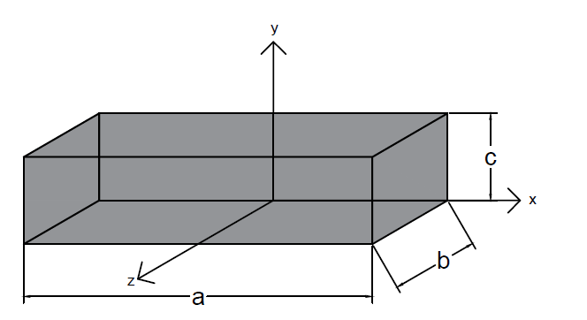  Volumen final  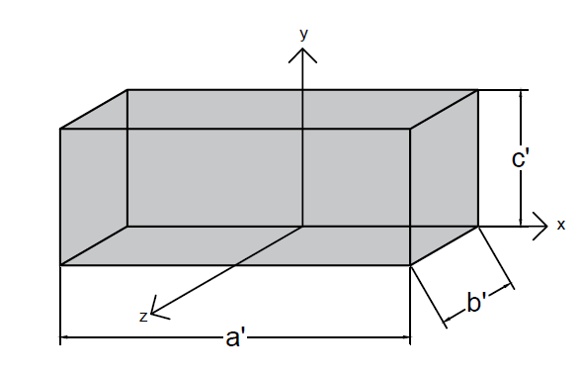 | Estos alargamientos principales representan la deformación de un volumen (cubo) a lo largo de los ejes principales en un sistema cartesiano.  ; longitud final y la longitud inicial.  Podemos decir que cuando no hay deformaciones.  Una de las consideraciones más comunes a la hora del modelado de los tejidos es asumir que el material es incompresible.

  - Modelos Hiperelásticos
Los modelos hiperelásticos se pueden dividir en dos categorías: modelos fenomenológicos y modelos estadísticos, ambos modelos pueden captar el comportamiento mecánico de una amplia gama de tejidos.
Los modelos fenomenológicos no se derivan de la teoría fundamental, sino que mediante la realización de un número suficiente de pruebas experimentales es posible describir una relación (Ejemplo: esfuerzo vs deformación), aunque sólo es aplicable para condiciones de carga para el cual fue validado.
Los modelos estadísticos usan información sobre la microestructura del material como base para su modelo (deformación aplicada al tramo de la cadena molecular). Aunque los modelos estadísticos captan mejor los mecanismos físicos (Ejemplo: temperatura) su formulación matemática es más compleja.
Modelos Fenomenológicos
    - Modelo de Mooney-Rivlin (Mooney 1940)
Para la formulación de este modelo hiperelástico Rivlin asume un material con propiedades mecánicas isotrópicas e isotérmicas que pueden estar descritas en términos de la energía de deformación . Esta energía de deformación se aproxima con una serie de potencias.

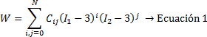

La serie no está en función de la tercera invariante porque se asume un material incompresible
. El número de términos de la expansión se determina dependiendo de la aplicación y la precisión requerida.
El modelo que propone M. Mooney y R. Rivlin, relaciona las tensiones y deformaciones a través de una determinada función densidad de energía de deformación, definida en función de las dos primeras invariantes del tensor de deformación de Green y .

donde y denota las constantes del material.

    - Modelo de Ogden (Ogden, 1972)
Desarrollado en 1972, el modelo de Ogden se diferencia de los otros modelos hiperelásticos expresando la energía de deformación en función de los alargamientos principales , y .
La ventaja es que los datos experimentales pueden ser directamente usados. Este modelo presenta una buena aproximación ensayos de tensión.
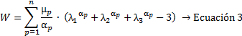 | donde y son los parámetros del material que se determinan en base a una serie de ensayos experimentales.
    - Modelo de Yeoh (Yeoh, 1993)
Desarrollado en 1993, se basa en las observaciones de Rivlin sobre las propiedades elásticas, estas se pueden describir utilizando una función de densidad de energía de deformación que es una serie de potencia en función de los invariantes de deformación. El modelo de Yeoh está en función solamente de la primera invariante de deformación del tensor de deformación de Green. Es denominado modelo de polinomio reducido.
El modelo original propuesto por Yeoh tenía una forma cúbica, aunque la densidad de energía de deformación generalizada se escribe como:
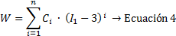 | donde representa la constante del material.

Modelos Estadísticos
    - Modelo Neo-Hookeano (Treloar, 1944)
Treloar basado en la estadística Gaussiana y la teoría de la red molecular propuso el modelo Neo-Hookeano. Es un modelo similar a la ley de Hook, pero que después de cierto punto la curva esfuerzo/deformación cambia a un comportamiento no lineal. Observaciones: Es inadecuado para tensiones biaxiales.
Este modelo estadístico expresa la energía de deformación en función de la primera invariante de deformación del tensor de Cauchy-Green.

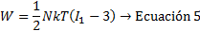

donde es el número de cadenas moleculares por unidad de volumen, la constante de Boltzmann y la temperatura absoluta.

    - Modelo Arruda-Boyce (Arruda-Boyce 1993)
Se basa en la estructura de la red molecular del material. La energía de deformación se asume como la suma de las deformaciones individuales de las cadenas moleculares.

Este modelo es utilizado para grandes deformaciones. La función de energía de deformación queda expresada como,
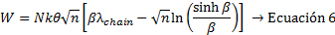
donde es el número de cadenas moleculares por unidad de volumen, la constante de Boltzmann, la temperatura en Kelvins, el número de cadenas del segmento, relación entre el número de cadenas y las invariantes.
Este modelo hiperelástico de Arruda-Boyce tiene una expresión alternativa muy similar al modelo de Yeoh (Ecuación 4),
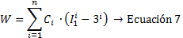 | donde la constante del material es dependiente de la temperatura.
- Casos
Para la caracterización de tejidos los ensayos mecánicos más utilizados son los siguientes: ensayos uniaxiales de tensión, uniaxiales de compresión, tensión plana y equi-biaxiales de tensión. En este artículo revisaremos el modelado de tres tipos de tejidos vivos: piel humana, cartílago humano y piel de cerdo.
En estos tipos de materiales no existe un único modelo ya que dependen de múltiples factores, por ello existen diferentes métodos para caracterizar las propiedades mecánicas de la piel, desde los ensayos mecánicos comunes hasta sensores de movimiento impregnados en la piel. En los trabajos (Mahmud, 2012), (Mahmud, 2013) modelan la piel como un material monocapa utilizando el modelo de Ogden, sin embargo, la piel es un tejido multicapa (epidermis, dermis e hipodermis), se han combinados ensayos y técnicas de obtención de imágenes para modelar de manera satisfactoria este comportamiento, vemos en los trabajos (Tran, 2007), (Su, 2009), donde utilizan un modelo Neo-Hookeano con el ensayo de indentación y la técnica de obtención de imágenes por resonancia magnética MRI para este tipo de comportamiento, lo podemos ver en la figura 1 y 2. Las constantes del material obtenidas se detallan en la Tabla 1.
Tabla 1: Propiedades Hiperelástica de la Piel (Multicapa), Modelo Neo-Hookeano (Tran, 2007).
Constante del Material | Epidermis | Dermis | Hipodermis
 | 0.12 | 1.11 | 0.42

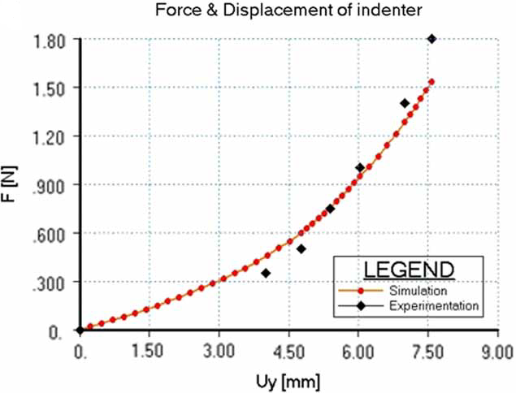  Figura 1: Diagrama esfuerzo vs deformación | 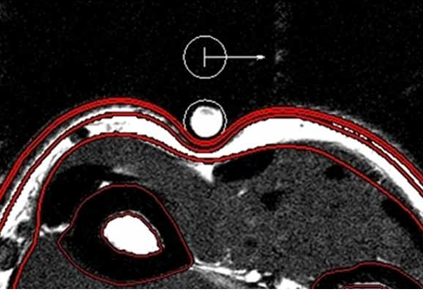  Figura 2: Imagen por resonancia magnética
También se han utilizado ensayos de succión con obtención de imágenes por ultrasonido (Hendriks, 2004), evaluaron diferentes diámetros de apertura del succionador 1, 2 y 6 mm, con el modelo de Mooney-Rivlin, ver constantes del material obtenidas en la Tabla 2.
Tabla 2: Propiedades de la Dermis. Constantes de Mooney-Rivlin.
Constante del Material | Dermis
 | 9.4±3.6 kPa
 | 82±60 kPa
Como el ensayo más común para caracterizar las propiedades de la piel es el de tensión, (Evans, 2009) estudió como influye el arrugamiento de la piel con el modelo hiperelástico de Ogden.
(Brown, 2009) hizo ensayos experimentales de indentación en cartílagos sanos y degradados, la data fue ajustada con los siguientes modelos: Arruda-Boyce, Mooney-Rivlin, Neo-Hookeano, Ogden, Polinomial y Yeoh. En este estudio los cartílagos normales y degradados (rígidos, suaves y promedios) para altas y bajas tasas se ajustaron mejor al modelo de Mooney-Rivlin.
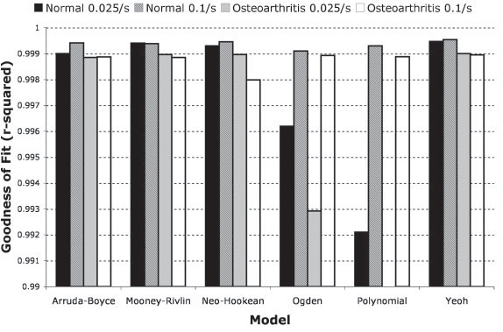
Figura 3. Comparación de los datos de (Brown, 2009), ajustado a diferentes modelos hiperelásticos.
Debido a que el comportamiento a tasas altas y bajas de carga es diferente se han hecho experimentos en piel de cerdo a diferentes velocidades de deformación, ver figura 4 y 5 (Lim, 2011). El ensayo de tensión uniaxial con el modelo de Ogden fue suficiente para este modelado.
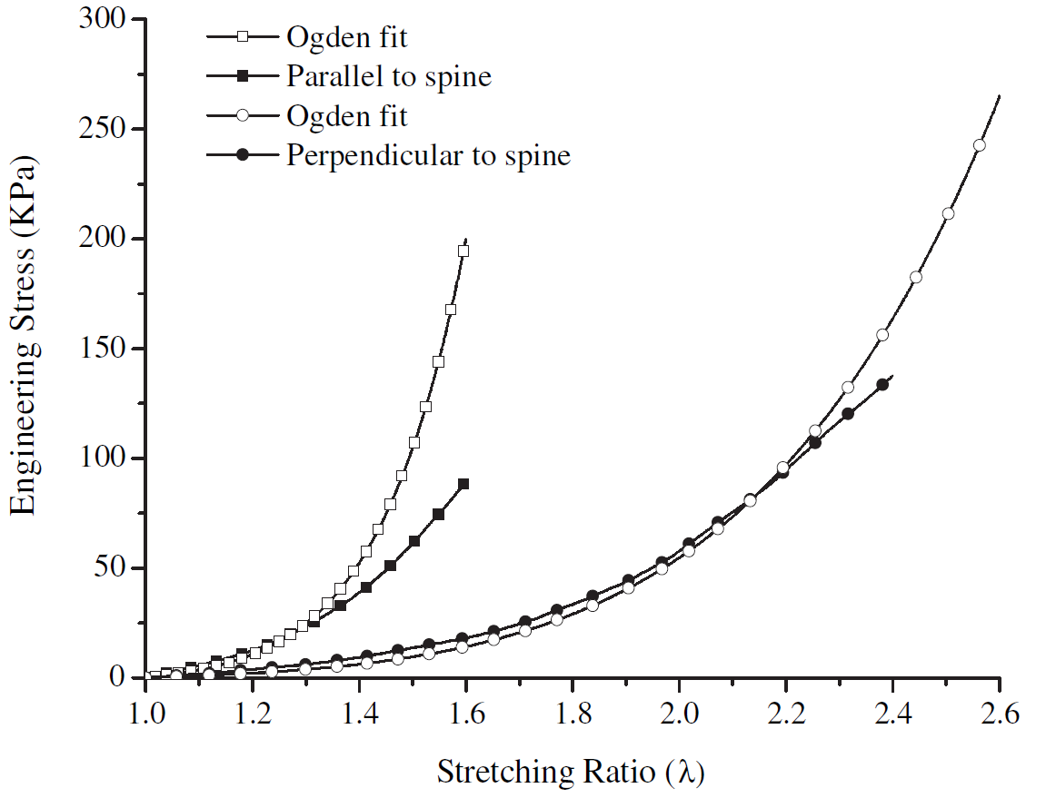  Figura 4. Curva esfuerzo vs deformación. Tasa de deformación de 0.005/s | 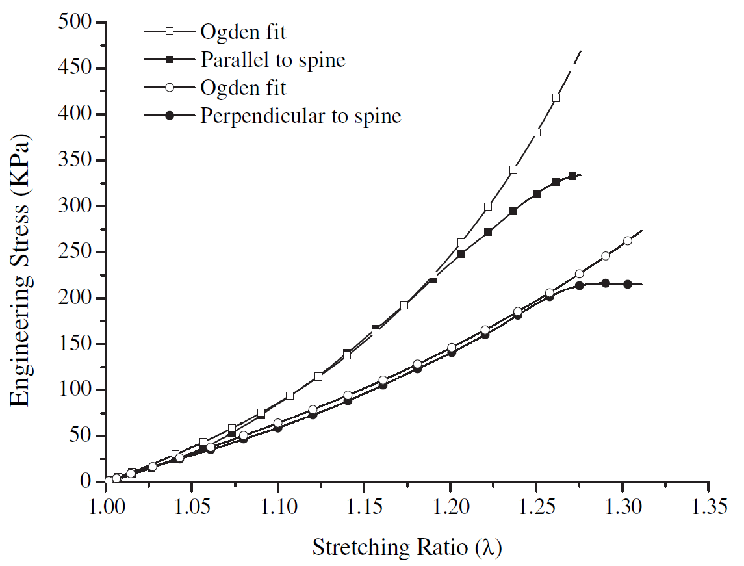  Figura 5. Curva esfuerzo vs deformación. Tasa de deformación de 2500/s
- Conclusiones
Los tejidos vivos presentan un comportamiento mecánico no lineal cuando son sometidos a grandes deformaciones, por eso las teorías de elasticidad lineal no son suficientes para modelar este tipo de comportamiento. Los modelos hiperelásticos planteados en función de la energía de deformación son utilizados para este tipo de casos, estos modelos se dividen en fenomenológicos y estadísticos.
Entre los modelos hiperelásticos más utilizados en tejidos suaves tenemos: Ogden, Mooney-Rivlin, Yeoh, Arruda-Boyce y Neo-Hookeano.
La mayoría de los modelos hiperelásticos a tasas altas de carga modelan satisfactoriamente, sin embargo, a tasas más bajas de carga varían considerablemente. El comportamiento mecánico de los tejidos también depende de otras variables como: la edad, textura o espesor, nivel de hidratación, tipo de tejido, ubicación del tejido etc, por ello su modelado es complejo.
En cuanto a las técnicas experimentales el ensayo de indentación es una de las técnicas más utilizadas para caracterizar las propiedades mecánicas de los tejidos vivos. Debido a que estos tejidos no presentan una geometría regular se han utilizado técnicas de obtención de imagen por resonancia magnética (MRI) y por ultrasonidos para tener una mejor representación de la distribución de esfuerzos.
La caracterización precisa de tejidos vivos es extremadamente compleja, lo cual amerita utilizar las mejores herramientas tanto matemáticas como computacionales para determinar dichas propiedades.
Referencias
Arruda, E. M., & Boyce, M. C. (1993). “A three-dimensional constitutive model for the large stretch behavior of rubber elastic materials”. Journal of the Mechanics and Physics of Solids, 41(2), 389-412.
Brown, C. P., Nguyen, T. C., Moody, H. R., Crawford, R. W., & Oloyede, A. (2009). “Assessment of common hyperelastic constitutive equations for describing normal and osteoarthritic articular cartilage”. Proceedings of the Institution of Mechanical Engineers, Part H: Journal of Engineering in Medicine, 223(6), 643-652.
Evans, S. L. (2009). “On the implementation of a wrinkling, hyperelastic membrane model for skin and other materials”. Computer methods in biomechanics and biomedical engineering, 12(3), 319-332.
Groves, R. B., Coulman, S. A., Birchall, J. C., & Evans, S. L. (2013). “An anisotropic, hyperelastic model for skin: experimental measurements, finite element modelling and identification of parameters for human and murine skin”. Journal of the mechanical behavior of biomedical materials, 18, 167-180.
Hendriks, F. M., Brokken, D., Oomens, C. W. J., & Baaijens, F. P. T. (2004). “Influence of hydration and experimental length scale on the mechanical response of human skin in vivo, using optical coherence tomography”. Skin Research and Technology, 10(4), 231-241.
Lim, J., Hong, J., Chen, W. W., & Weerasooriya, T. (2011). “Mechanical response of pig skin under dynamic tensile loading”. International Journal of Impact Engineering, 38(2), 130-135
Mahmud, J., Holt, C., Evans, S., Manan, N. F. A., & Chizari, M. (2012). “A parametric study and simulations in quantifying human skin hyperelastic parameters”. Procedia Engineering, 41, 1580-1586.
Mahmud, L., Manan, N. F. A., Ismail, M. H., & Mahmud, J. (2013). “Characterisation of soft tissues biomechanical properties using 3D Numerical Approach”. In Business Engineering and Industrial Applications Colloquium (BEIAC), (pp. 801-806).
Mooney, M. (1940). “A theory of large elastic deformation”. Journal of applied physics, 11(9), 582-592.
Ogden, R. W. (1972). “Large deformation isotropic elasticity-on the correlation of theory and experiment for incompressible rubberlike solids”. In Proceedings of the Royal Society of London A: Mathematical, Physical and Engineering Sciences (Vol. 326, No. 1567, pp. 565-584).
Su, J., Zou, H., & Guo, T. (2009). “The study of mechanical properties on soft tissue of human forearm in vivo”. In Bioinformatics and Biomedical Engineering, 3rd International Conference on (pp. 1-4).
Tran, H. V., Charleux, F., Rachik, M., Ehrlacher, A., & Ho Ba Tho, M. C. (2007). “In vivo characterization of the mechanical properties of human skin derived from MRI and indentation techniques”. Computer methods in biomechanics and biomedical engineering, 10(6), 401-407.
Treloar (1944). “Stress-strain data for vulcanised rubber under various types of deformation”. Transactions of the Faraday Society, 40, 59-70.
Treloar (1973). “The mechanics of rubber elasticity”. Journal Of Polymer Science: Polymer Symposia, 48(1), 107-123.
Yeoh, O. H. (1993). “Some forms of the strain energy function for rubber”. Rubber Chemistry and technology, 66(5), 754-771.
Zisis, T., Zafiropoulou, V. I., & Giannakopoulos, A. E. (2015). “Evaluation of material properties of incompressible hyperelastic materials based on instrumented indentation of an equal-biaxial prestretched substrate”. International Journal of Solids and Structures, 64, 132-144.

Autorización y Exención de Responsabilidad
El autor autoriza al ESTEC a publicar el documento en las actas de la conferencia. ESTEC ni los editores son responsables por el contenido o de las implicaciones de lo que se expresa en el documento.

